1、

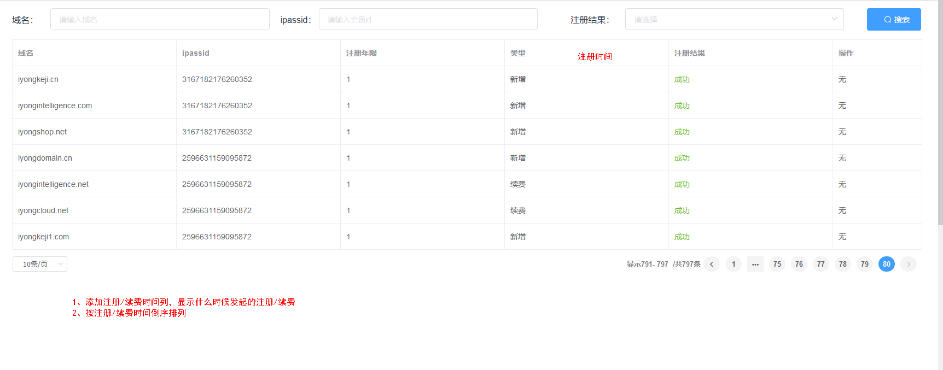

2、注册/续费失败的情况下，显示失败原因，展示方式如下：

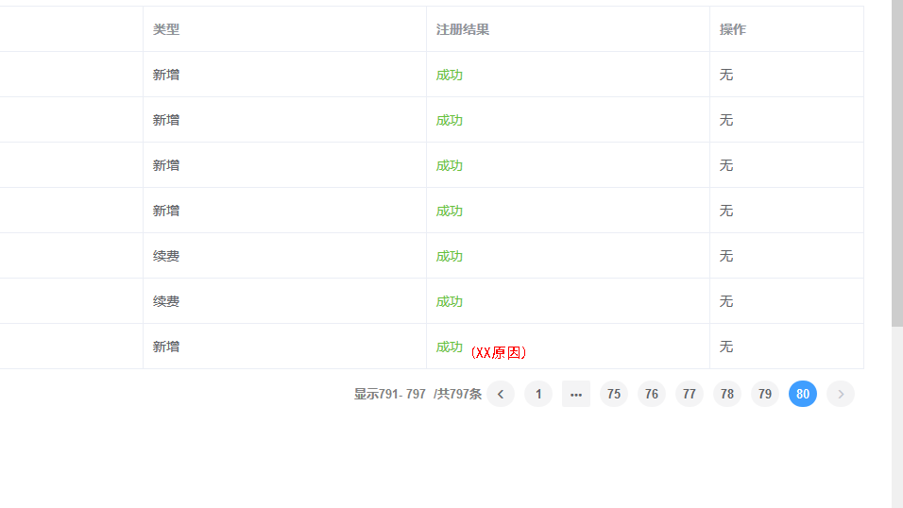

3

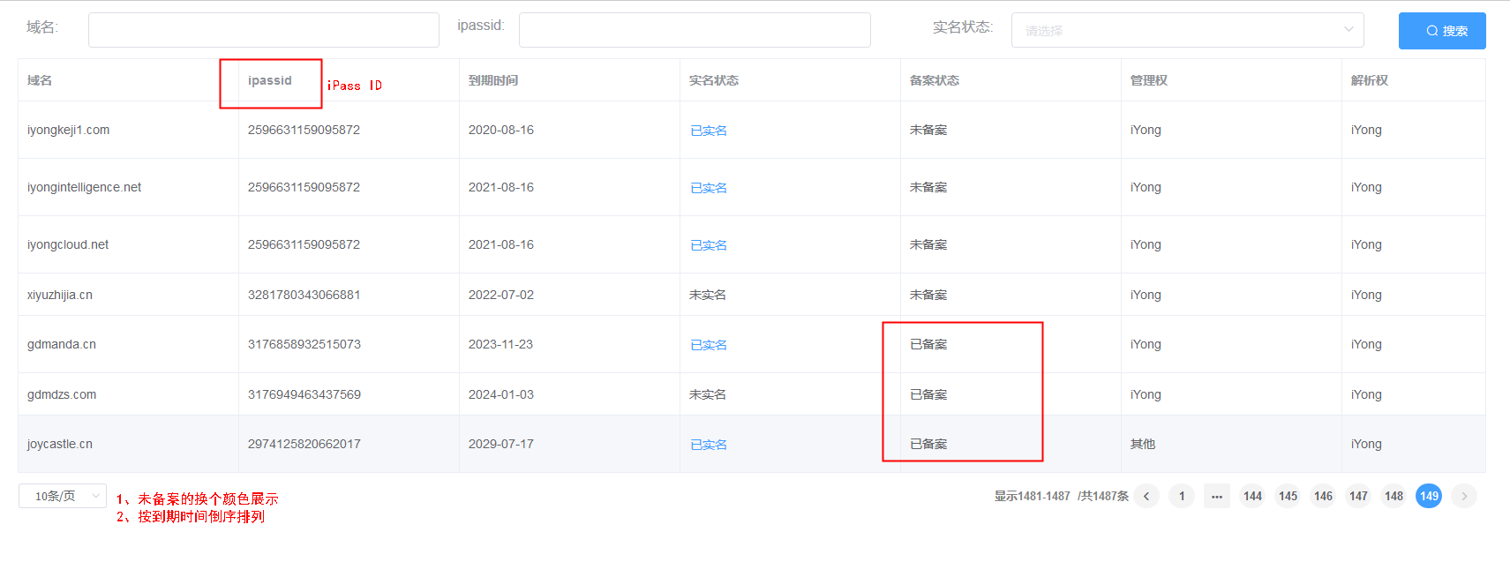

4、

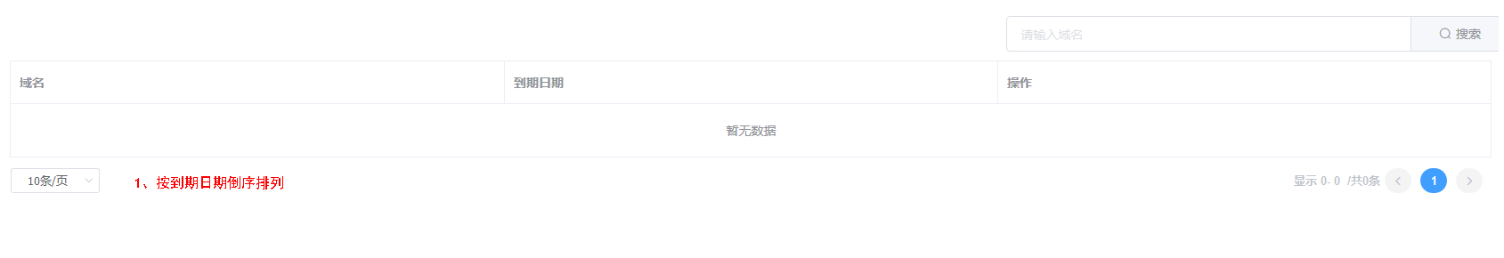

5

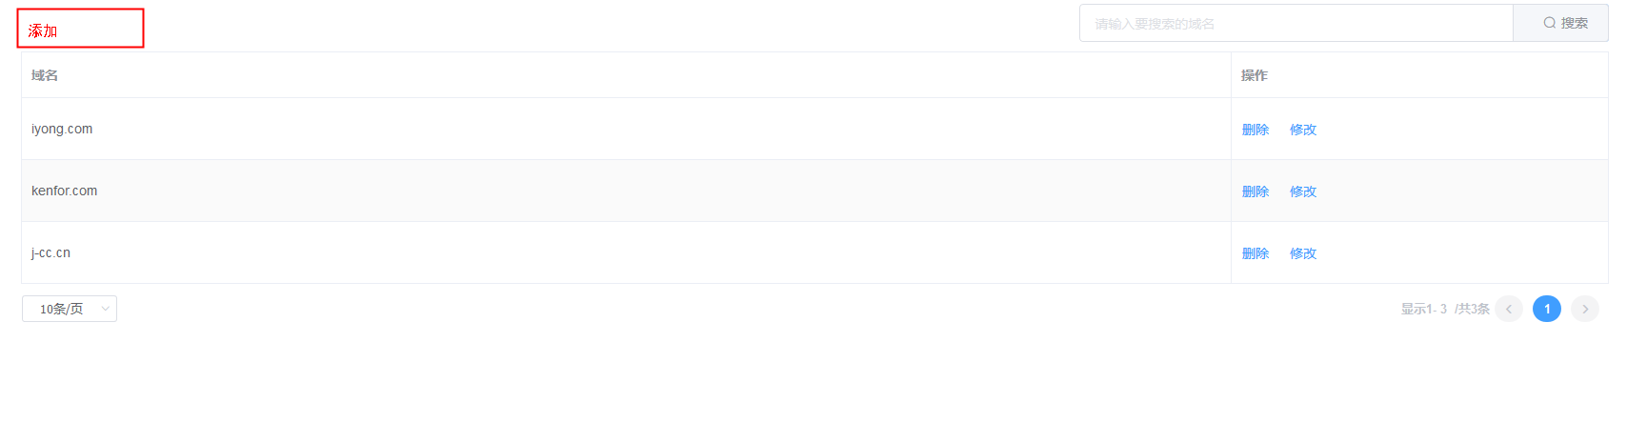

6

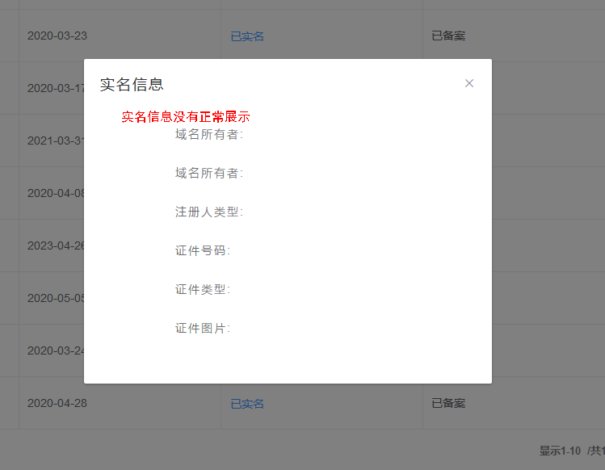

7、

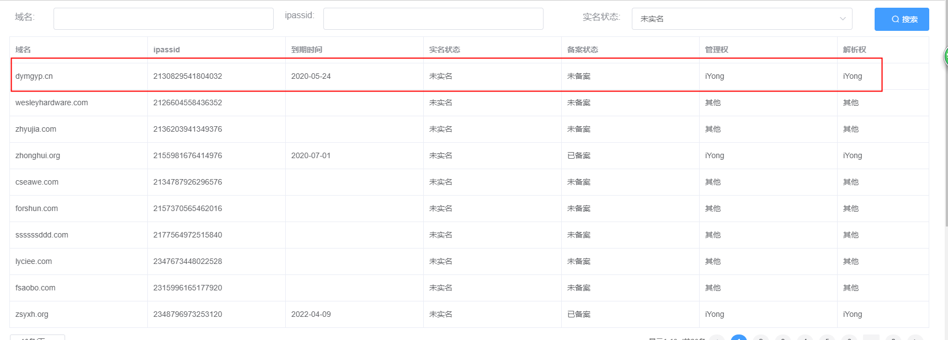

1. 管理权在爱用，未实名的域名，以iyong信息统一处理一次实名
2. 实名状态的判断还有问题